法国阶段
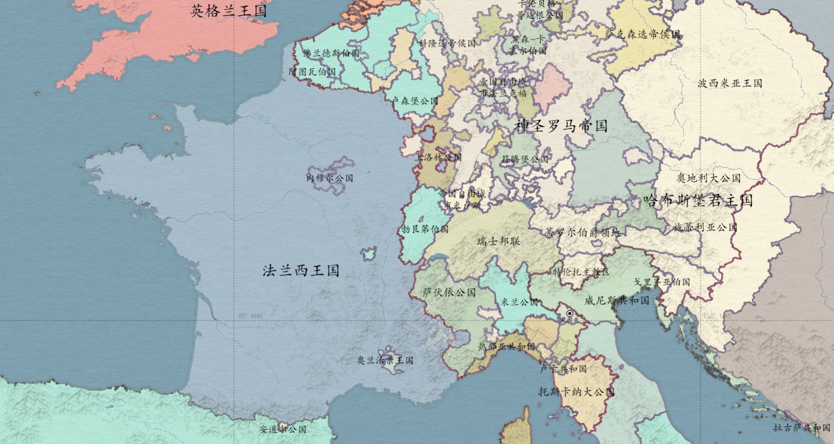
三十年战争的法国阶段开始于1635年，这一阶段法国全面介入战争¹。法国宰相黎塞留（Cardinal Richelieu）出于削弱哈布斯堡家族和西班牙势力的目的，大力支持新教一方¹。1643年，法国军队在洛克罗瓦战役（Battle of Rocroi）中击败西班牙军队，巩固了法国的胜势¹。此阶段法国与帝国、西班牙等各方进行战斗，战争区域进一步扩大¹。
在这个阶段，法国和瑞典结盟，联合对抗哈布斯堡家族的皇帝斐迪南三世和西班牙，战争的规模不断扩大，大量的人力和物力被投入，帝国成为群雄逐鹿的战场²。这一阶段的结束标志着法国在欧洲的地位的提升，法国通过战争巩固了欧洲大国的地位，获得了阿尔萨斯（Alsace）地区等领土，成为欧洲的主导性力量之一¹。这就是三十年战争中的法国阶段。
